Y27S
Yamaha FZ-1 2006-
Yamaha FZ-8 2010-

Montážní kit:
Poz. | Popis | Kat.číslo | Počet
1 | adaptér moto | DV-304 | 2
2 | šroub M6x25 | 877 | 6
3 | šroub M4x16 | 876 | 4
4 | šroub M10x75x1,25mm | 938 | 2
5 | Podložka M10 | 801 | 2

Montáž pro levou a pravou stranu je totožná. Doporučujeme provést montáž na jedné straně a poté na druhé straně motocyklu. Tak aby nedošlo k uvolnění obou šroubů v rámu na jednou.

- Demontujte orig. šrouby z rámu motocyklu v místě dle přiložených fotografií.
- Do adaptéru ID.1 vložte šroub ID.4. Tuto sestavu namontujte na rám motocyklu.
- Nasaďte slider a přitáhněte ho šrouby ID.2. Vložte krytku, použijte šrouby ID.3

Upozornění - na závity všech šroubů doporučujeme použít pojistné lepidlo středně silné (modré barvy).

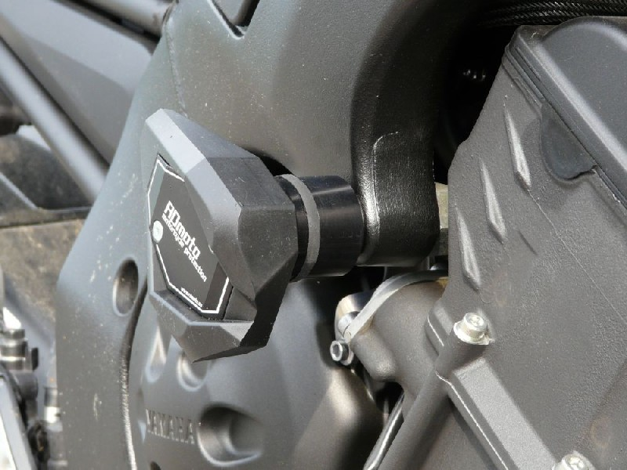
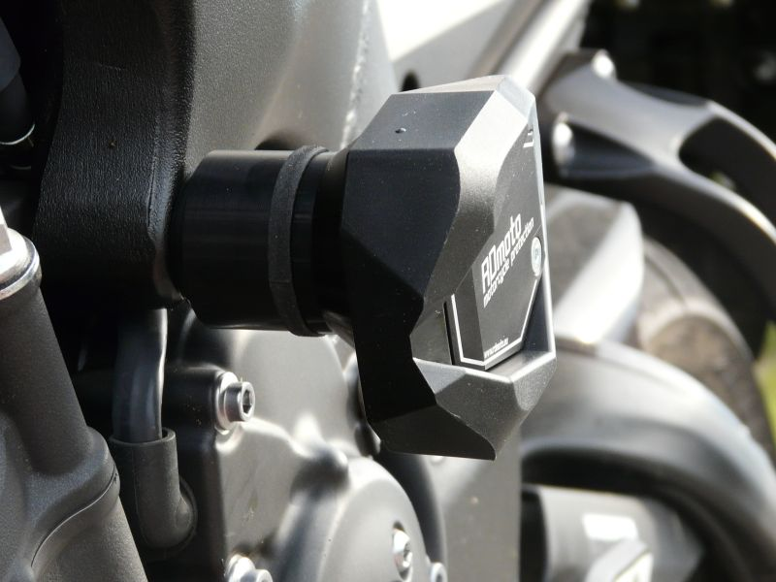

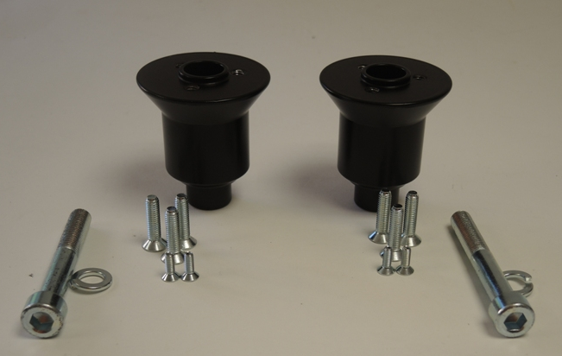
4
4
3
2
2
1
5
5

